
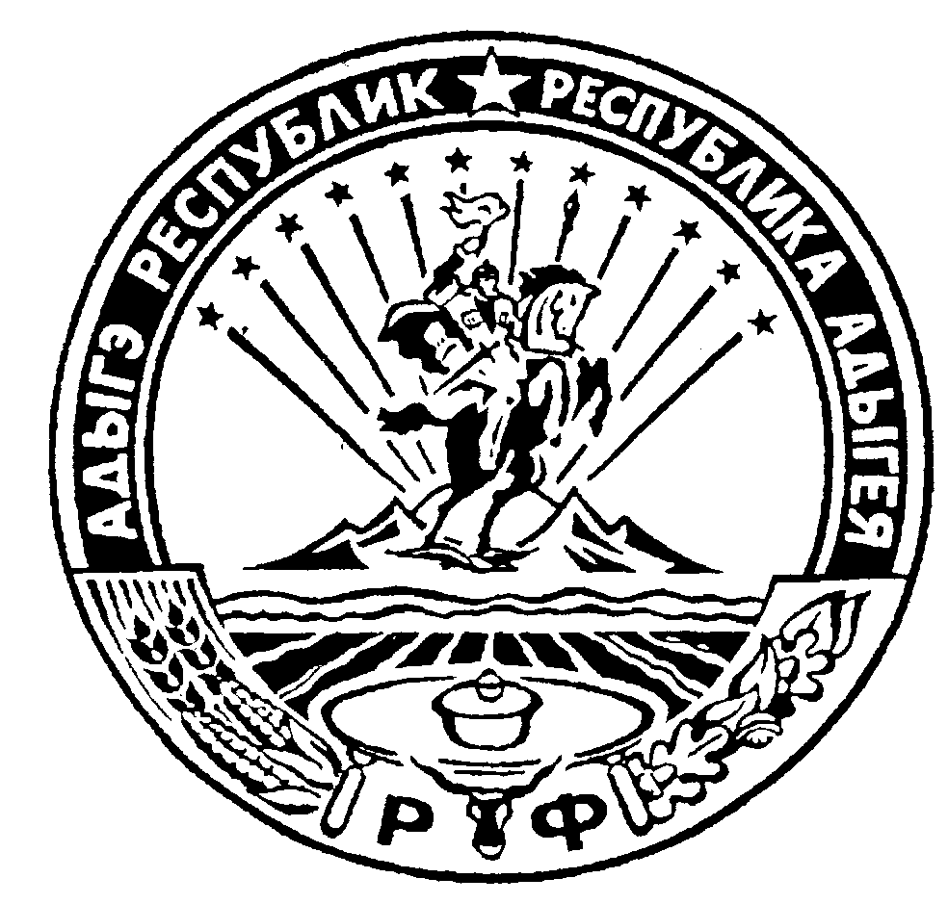 Российская Федерация
Республика Адыгея
Администрация муниципального образования
«Дукмасовское сельское поселение» _____________________________________________________________________________

х.Дукмасов 05.04.2021
№ 15-п

ПОСТАНОВЛЕНИЕ
администрации муниципального образования
«Дукмасовское сельское поселение»

О внесении изменений и дополнений в Постановление
№ 12-п от 30.03.2015г. « Об утверждении Положения о
представлении гражданами, претендующими на замещение
должностей муниципальной службы, и муниципальными
служащими сведений о доходах, расходах, об имуществе
и обязательствах имущественного характера

В соответствии с Указом Президента Российской Федерации от 23 июня 2014 года N 460 "Об утверждении формы справки о доходах, расходах, об имуществе и обязательствах имущественного характера и внесении изменений в некоторые акты Президента Российской Федерации", администрация муниципального образования «Дукмасовское сельское поселение» п о с т а н о в л я е т :

1. Внести в Положение о представлении гражданами, претендующими на замещение должностей муниципальной службы, и муниципальными служащими сведений о доходах, расходах, об имуществе и обязательствах имущественного характера» следующие изменения и дополнения :

1.1. Пункт 3 изложить в следующей редакции :
«3. Сведения о доходах и расходах представляются по форме справки, утвержденной Указом Президента Российской Федерации от 23 июня 2014 года N 460 "Об утверждении формы справки о доходах, расходах, об имуществе и обязательствах имущественного характера и внесении изменений в некоторые акты Президента Российской Федерации" и заполняются с использованием специального программного обеспечения "Справки БК":».

2. Обнародовать настоящее постановление в соответствии с Уставом муниципально-го образования «Дукмасовское сельское поселение», разместить на официальном сайте администрации муниципального образования «Дукмасовское сельское поселение» Шовгеновского района Республики Адыгея.

3. Контроль за исполнением настоящего Постановления возложить на зам. главы администрации муниципального образования «Дукмасовское сельское поселение». Нарожного С.В.

- Постановление вступает в силу с момента его принятия.

Глава муниципального образования
«Дукмасовское сельское поселение» Шикенин В.П.

